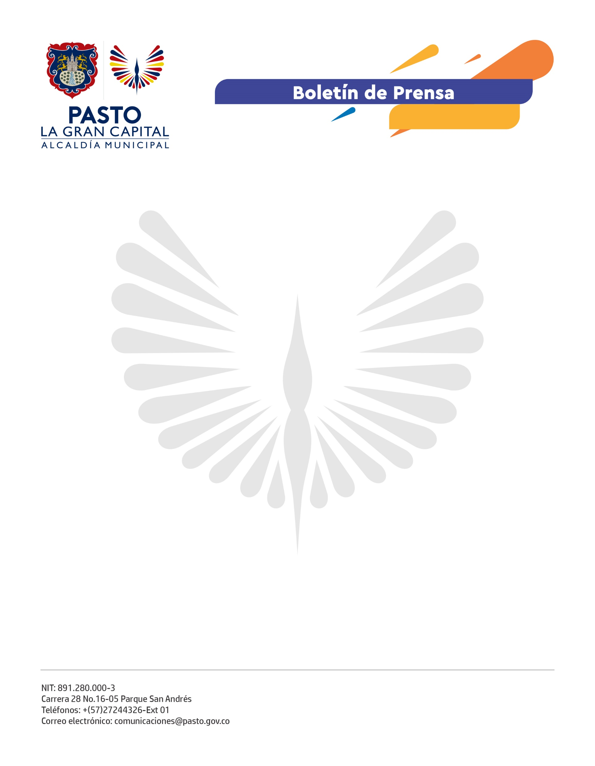
No. 357
12 de agosto de 2021

ÁREA PSICOSOCIAL DE LA DIRECCIÓN ADMINISTRATIVA DE ESPACIO PÚBLICO REALIZA TALLERES CON VENDEDORES INFORMALES

El área psicosocial de la Dirección Administrativa de Espacio Público adelanta jornadas de formación con vendedores informales de la ciudad de Pasto, con el fin de fortalecer su salud mental y generar una resolución pacífica de sus conflictos. Esta vez el turno fue para las trabajadoras estacionarias de El Pedregalito.

“Con el acompañamiento de la dirección podemos solucionar positivamente nuestros problemas y diferencias entre compañeras, logrando con ello mejorar la atención al público y evitando enfermedades que se deriven del estrés. Los felicito y les agradezco por tenernos en cuenta”, señaló la vendedora Cristina Pascuaza.

Por su parte, Ginna Rosero García, psicóloga de la Dirección Administrativa de Espacio Público sostuvo que el fin es formar a los vendedores informales “para que vivan en un ambiente de armonía, eviten cualquier tipo de vulneración de derechos contra sus compañeros de trabajo y fortalezcan su salud mental”.

Así mismo, la funcionaria indicó que con estas jornadas se han disminuido notablemente los conflictos y destacó la participación activa de este grupo incluido dentro del Acuerdo 032 de 1991. Además, hizo un llamado a la comunidad del Municipio de Pasto para que haga uso de estos servicios.

“Cualquier persona puede solicitar estas capacitaciones a través del correo electrónico contactenos@pasto.gov.co colocando en el asunto ‘solicitud de acompañamiento con psicología’ o en la oficina de la dirección, en el Edificio Jacomez ubicado en la calle 19 con carrera 21A, centro de Pasto”, concluyó.

